Abs:
Amt Löcknitz-Penkun
Chausseestraße 30
17321 Löcknitz

An Landkreis Vorpommern-Greifswald
Umweltamt, Abteilung Naturschutz/Landschaftspflege
Dezernat 3
Standort Anklam
Ellbogenstraße 2
17389 Anklam

Neubrandenburg, den 15.07.2021

2. Änderung des B-Plans Nr. 2 Allgem. Wohngebiet „Hinter der Feuerwehr“
Antrag auf Befreiung nach § 18 Absatz 3 NatSchAG M- V
vom Verbot des § 18 Absatz 2 NatSchAG M- V

Hiermit wird ein Antrag auf Fällung von 25 gesetzlich geschützten Bäumen gestellt.
Begründung:
Laut § 18 Abs. 3 ist eine Ausnahme von Verboten des Abs. 2 möglich, wenn „ein nach sonstigen öffentlich-rechtlichen Vorschriften zulässiges Vorhaben sonst nicht oder nur unter unzumutbaren Beschränkungen verwirklicht werden kann, von dem Baum Gefahren oder unzumutbare Nachteile ausgehen, die nicht auf andere Weise mit zumutbarem Aufwand beseitigt werden können oder Bäume im Interesse der Erhaltung und Entwicklung anderer gesetzlich geschützter Bäume entfernt werden müssen“.
Der überwiegende Teil der zur Fällung vorgesehenen Bäume sind acht nichtheimische Robinien sowie neun Eschen. Weiterhin sollen eine Ulme, drei Ahorn, eine Birke, eine Pappel und eine Linde beseitigt werden. Der Gehölzbestand ist etwa 30 bis 40 Jahre alt und relativ vital. Trotzdem muss bei den Robinien und bei der Pappel in den nächsten Jahren mit Brüchigkeit und Astabwurf und bei den Eschen sowie Ulmen mit starken Schäden durch Krankheiten gerechnet werden. Der B-Plan soll Wohnbebauung und im Mischgebiet ein Gemeindezentrum mit Einkaufsmöglichkeiten ermöglichen. Die Zufahrt ist nur über das Flurstück 49 möglich. Hier stehen zwei Ahorn. Für die Wohnbebauung müssen die Linde, die Birke und für das Mischgebiet der dritte Ahorn weichen, da sonst eine sinnvolle Anordnung der Bebauung nicht möglich wäre. Die geplante Bebauung könnte nur unter unzumutbaren Beschränkungen verwirklicht werden.
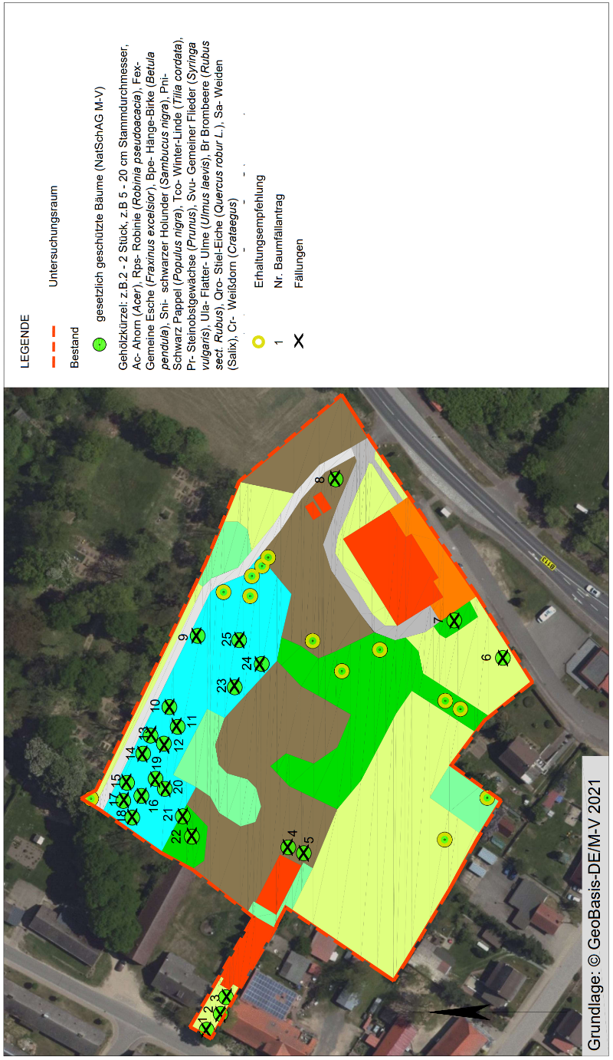
Abb.1: Lage der zu fällenden Bäume

Gemäß den Bestimmungen des NatSchAG M-V sind Bäume mit einem Stammumfang von mindestens 100 cm, gemessen in einer Höhe von 130 cm über dem Erdboden gesetzlich geschützt. Die Beseitigung geschützter Bäume sowie alle Handlungen, die zu ihrer Zerstörung, Beschädigung oder erheblichen Beeinträchtigung führen können, sind verboten. Die Naturschutzbehörde kann Ausnahmen zulassen, wenn:

Ermittlung des Ausgleiches für Baumfällungen
Der Ausgleich für die Fällung von Bäumen, die einen Stammumfang von mehr als 100 cm in einem Meter Stammhöhe aufweisen, keine Obstbäume und damit nach §18 NatSchAG M-V gesetzlich geschützt sind, erfolgt nach Baumschutzkompensationserlass, der Verwaltungsvorschrift des Ministeriums für Landwirtschaft, Umwelt- und Verbraucherschutz vom 15. Oktober 2007 - V16 - 5322.1 - 0 . Hiernach sind Fällungen von Bäumen bis 150 cm Stammumfang (Std = 47,7 cm) mit 1:1, von 150 cm – 250 cm Stammumfang (Std= 47,7- 79,59 cm) mit 1:2 und ab 250 cm Stammumfang (Std= 79,59 cm) mit 1:3 auszugleichen. Von den auf der gesamten Fläche zu fällenden und auszugleichenden Bäumen sind 25 Stk nach § 18 NatSchAG MV geschützt. Diese sind in der Karte bereits verortet (siehe Abb. 1)
Tabelle 1: Ermittlung der Ersatzbaumpflanzungen
Nr. | Stammumfang in cm | Art | Anzahl | Kompensationserlass | Kompensationsbedarf
1 | 110 | Bergahorn  (Acer pseudoplatanus) | 1 | 1:1 | 1
2 | 126 | Gemeine Esche  (Fraxinus excelsior) | 1 | 1:1 | 1
3 | 157 | Bergahorn  (Acer pseudoplatanus) | 1 | 1:2 | 2
4-5 | 126 | Gemeine Esche  (Fraxinus excelsior) | 2 | 1:1 | 2
6 | 110 | Hänge-Birke  (Betula pendula) | 1 | 1:1 | 1
7 | 157 | Schwarz-Pappel  (Populus nigra) | 1 | 1:2 | 2
8 | 110 | Bergahorn  (Acer pseudoplatanus) | 1 | 1:1 | 1
9 | 110 | Flatter-Ulme  (Ulmus laevis) | 1 | 1:1 | 1
10-13 | 110 | Gemeine Esche  (Fraxinus excelsior) | 4 | 1:1 | 4
14 | 110 | Gemeine Esche  (Fraxinus excelsior) | 1 | 1:1 | 1
15-18 | 110 | Robinie  (Robinia pseudoacacia) | 4 | 1:1 | 4
19-20 | 126 | Robinie  (Robinia pseudoacacia) | 2 | 1:1 | 2
21 | 110 | Robinie  (Robinia pseudoacacia) | 1 | 1:1 | 1
22 | 189 | Robinie  (Robinia pseudoacacia) | 1 | 1:2 | 2
23 | 126 | Hänge-Birke  (Betula pendula) | 1 | 1:1 | 1
24 | 126 | Winter-Linde  (Tilia cordata) | 1 | 1:1 | 1
25 | 157 | Gemeine Esche  (Fraxinus excelsior) | 1 | 1:2 | 2
 | Anzahl Ersatzbäume |  | 25 |  | 29

Als Ersatz für den Verlust von 25 Einzelbäumen müssen 29 Bäume gepflanzt werden. Dafür steht das Flurstück 62, der Flur 104, der Gemarkung Krackow (siehe Abbildung 2) zur Verfügung.
Baumfällungen sind entsprechend Baumschutzkompensationserlass M-V mit insgesamt 29 hochstämmigen Obstbäumen heimischer Produktion 2xv 10 bis 12 cm (Apfelbäume z.B. Pommerscher Krummstiel, Danziger Klarapfel, Gravensteiner, Gelber Richard, Clivia, Carola, Roter Winterstettiner, Apfel aus Grünheide, Cox Orange, Kaiser Wilhelm, Königlicher Kurzstiel; Birnen z.B. Konferenz, Clapps Liebling, Gute Graue, Bunte Julibirne, Pastorenbirne, Kleine Landbirne, Alexander Luc., Gute Luise, Tangern; Quitten z.B. Apfelquitte, Birnenquitte, Konstantinopeler Apfelquitte) zu ersetzen und dauerhaft zu erhalten.
Die Anpflanzung ist erst dann erfüllt, wenn die Gehölze nach Ablauf von 4 Jahren zu Beginn der Vegetationsperiode angewachsen sind. Bei Verlust der Gehölze sind diese in Anzahl und Qualität gleichwertig zu ersetzen. Die Baumpflanzungen sind spätestens im Herbst des Jahres der Baufertigstellung und Inbetriebnahme durchzuführen.
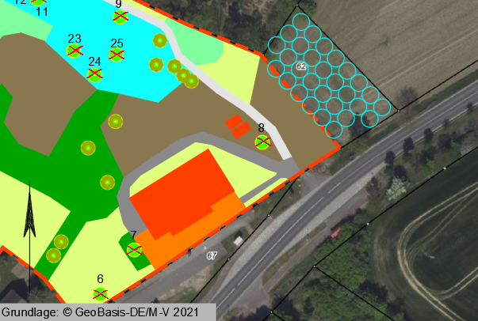
Ersatzpflanzungen
Abb.2: Ersatzpflanzungen

Mit freundlichen Grüßen

Fotoanhang
Bild 01 Baum – Nr.1
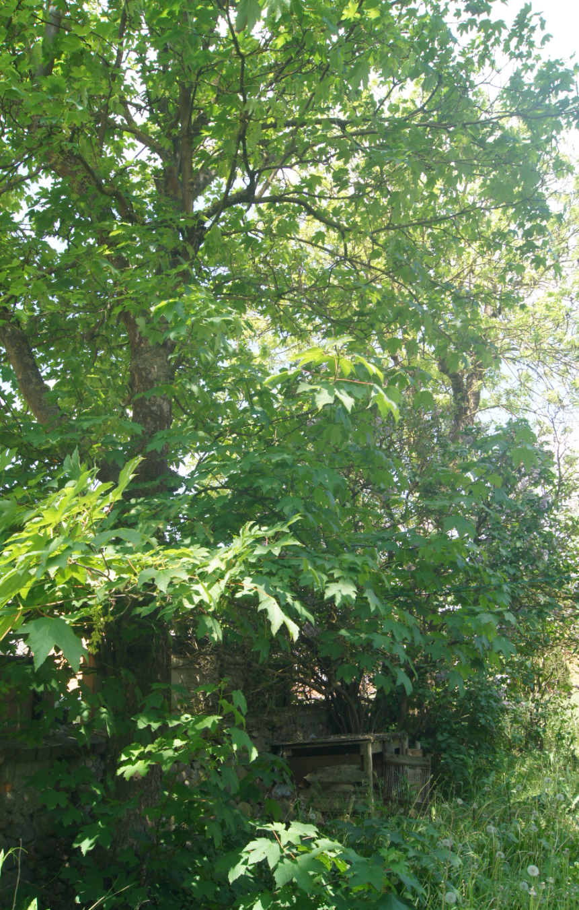
1
Bild 02 Baum - Nr. 2
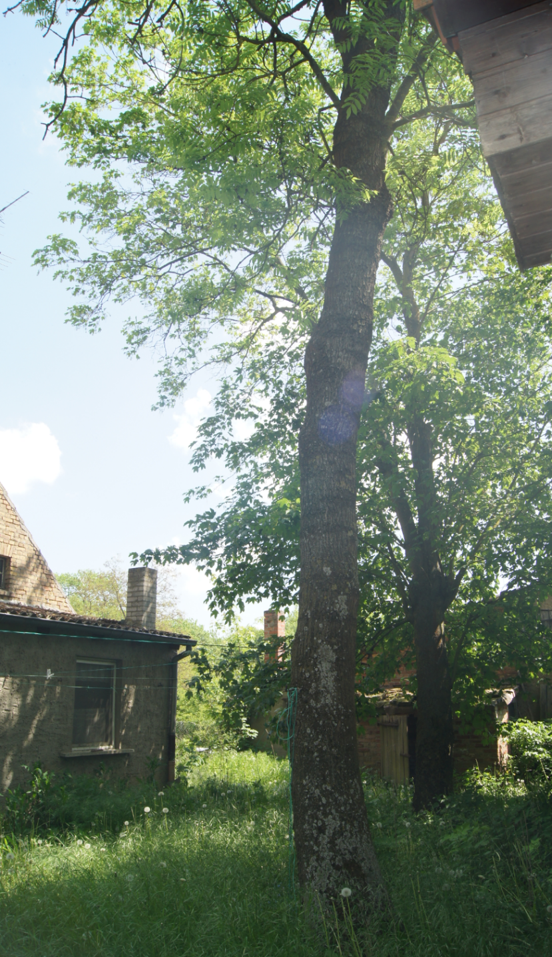
2
Bild 03 Baum - Nr. 3
3
Bild 04 Baum - Nr. 4 - 5
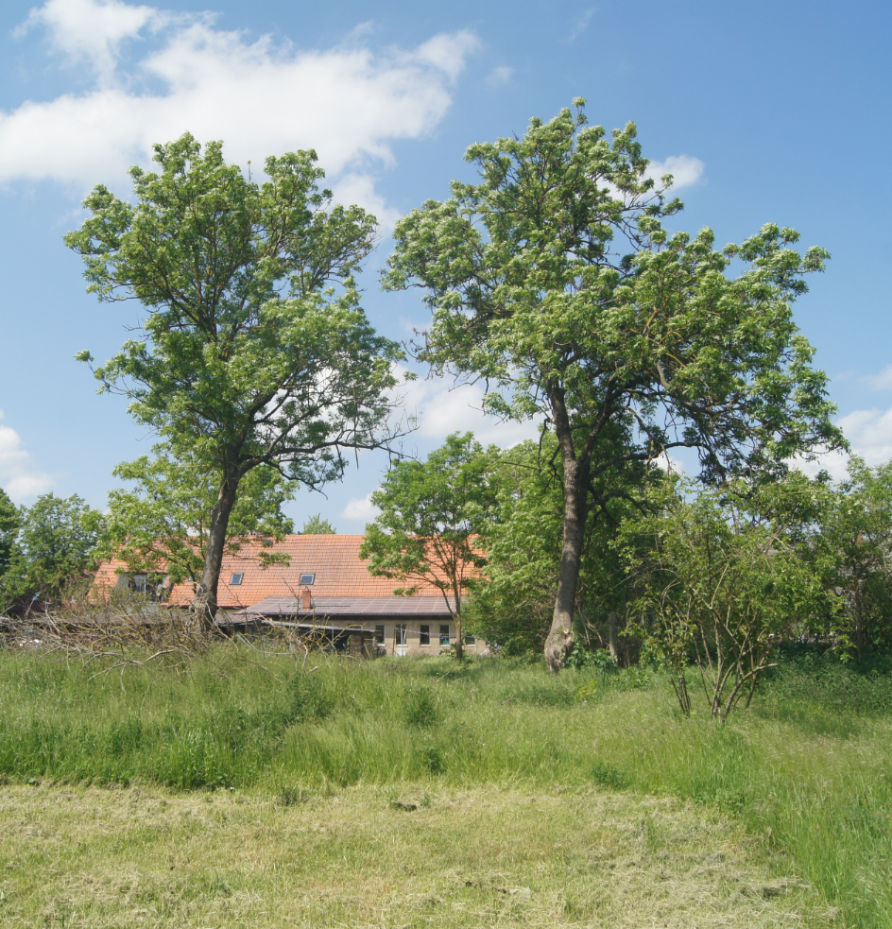
4
5
Bild 05 Baum - Nr. 6
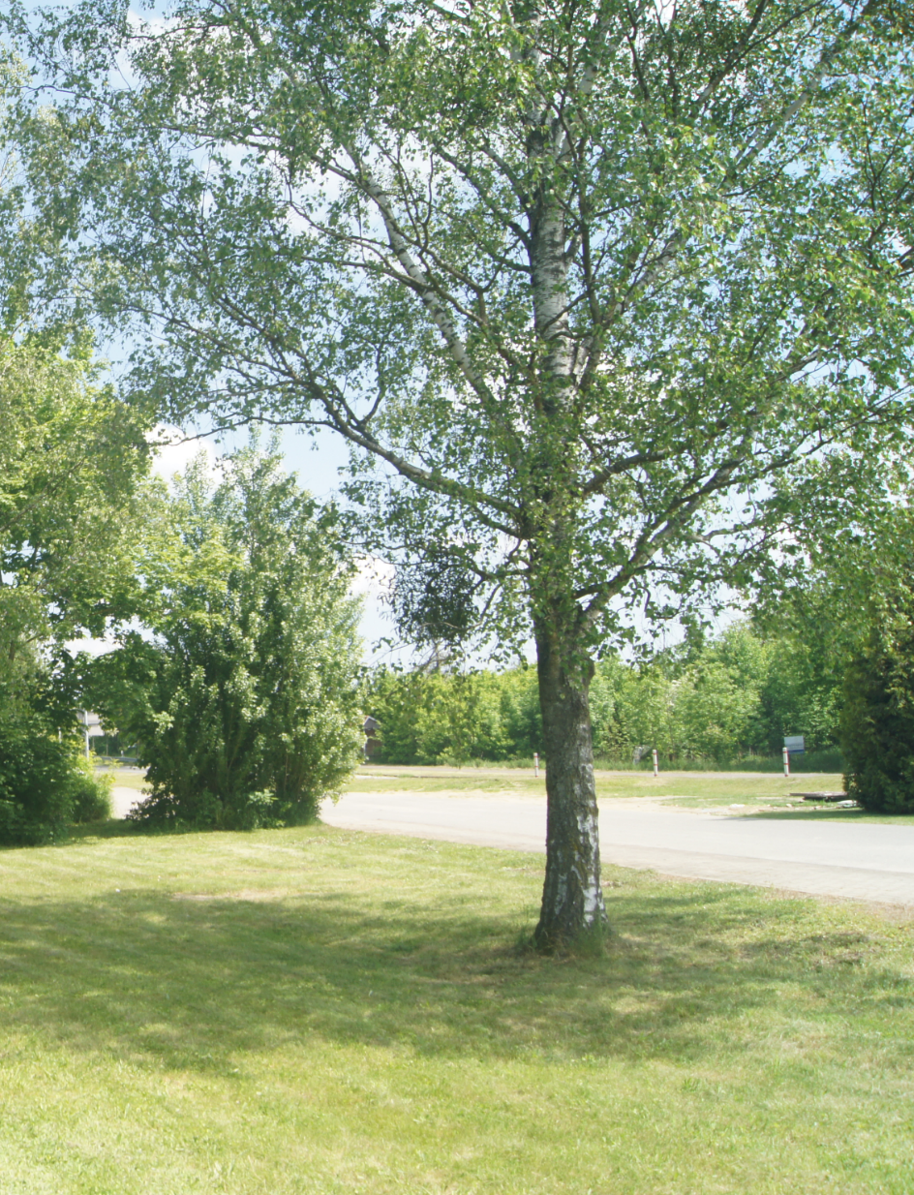
Bild 06 Baum - Nr. 7
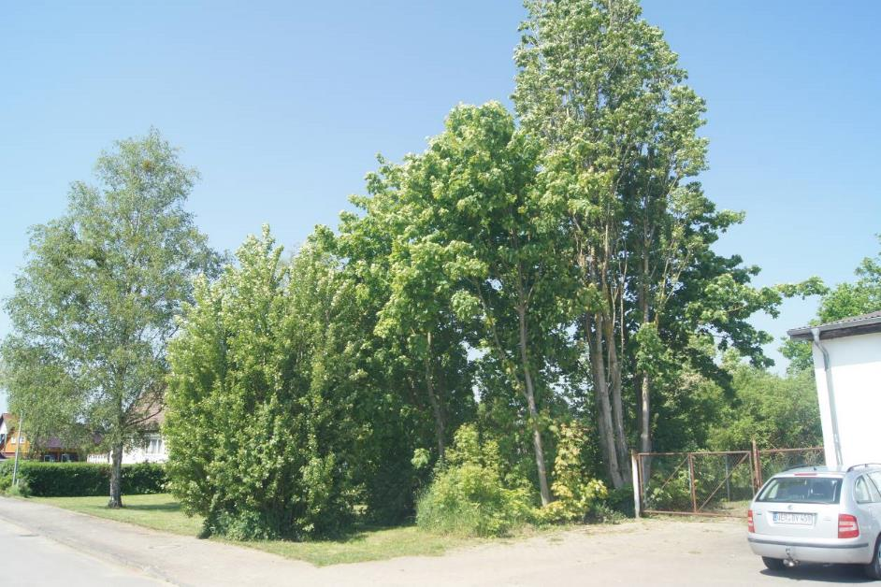
Bild 07 Baum - Nr. 8
7
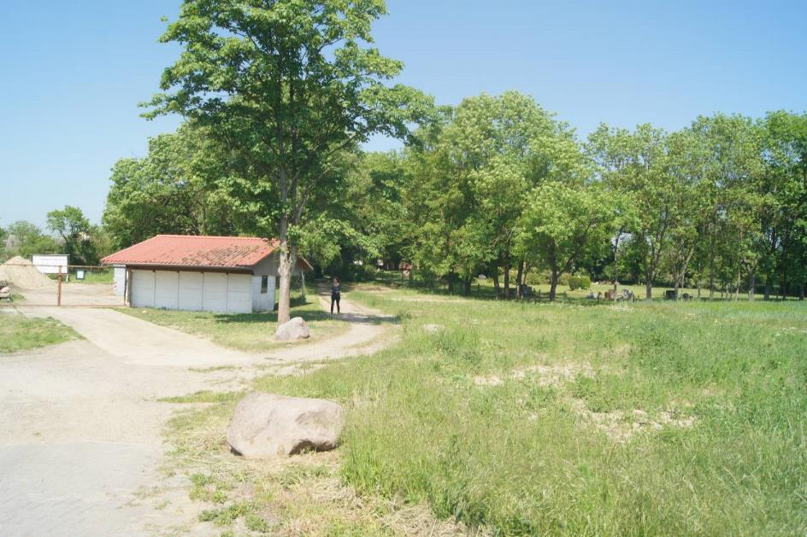
8
Bild 08 Baum - Nr. 9
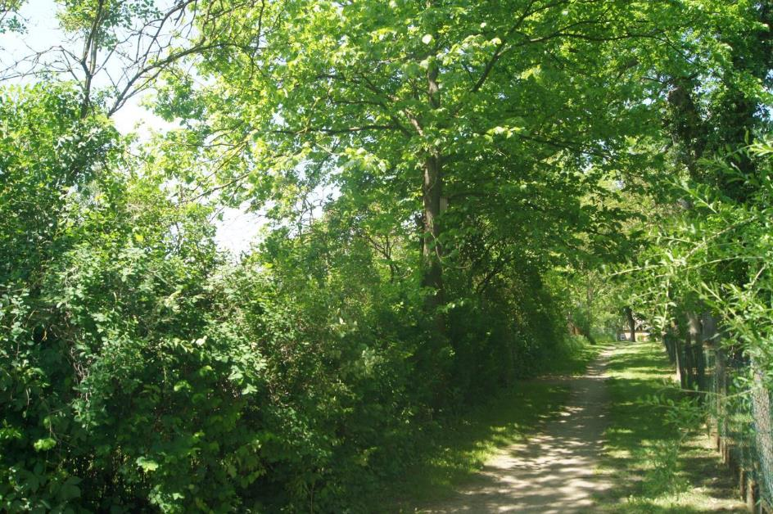
Bild 09 Baum - Nr. 10 - 13
9
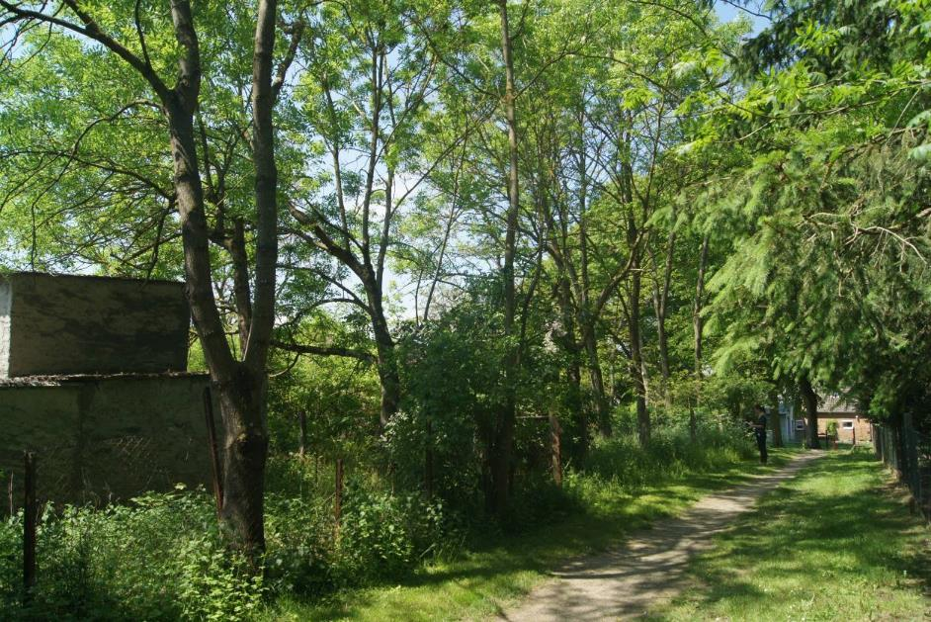
Bild 10 Baum - Nr. 14
13
12
11
10
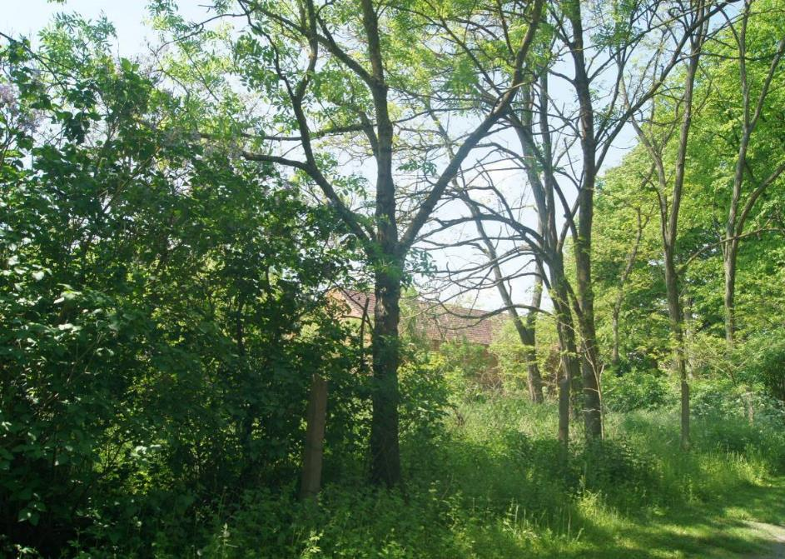
Bild 11 Baum - Nr. 15 - 18
14
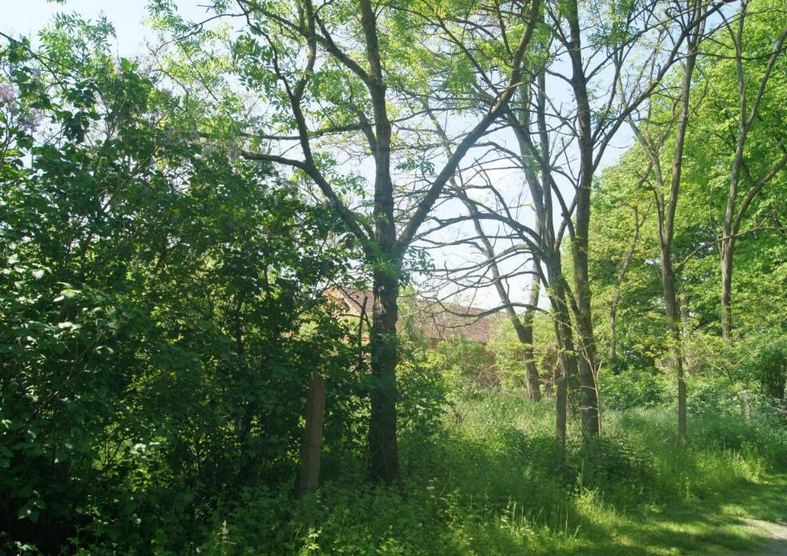
Bild 12 Baum - Nr. 19 - 20
17
16
18
15
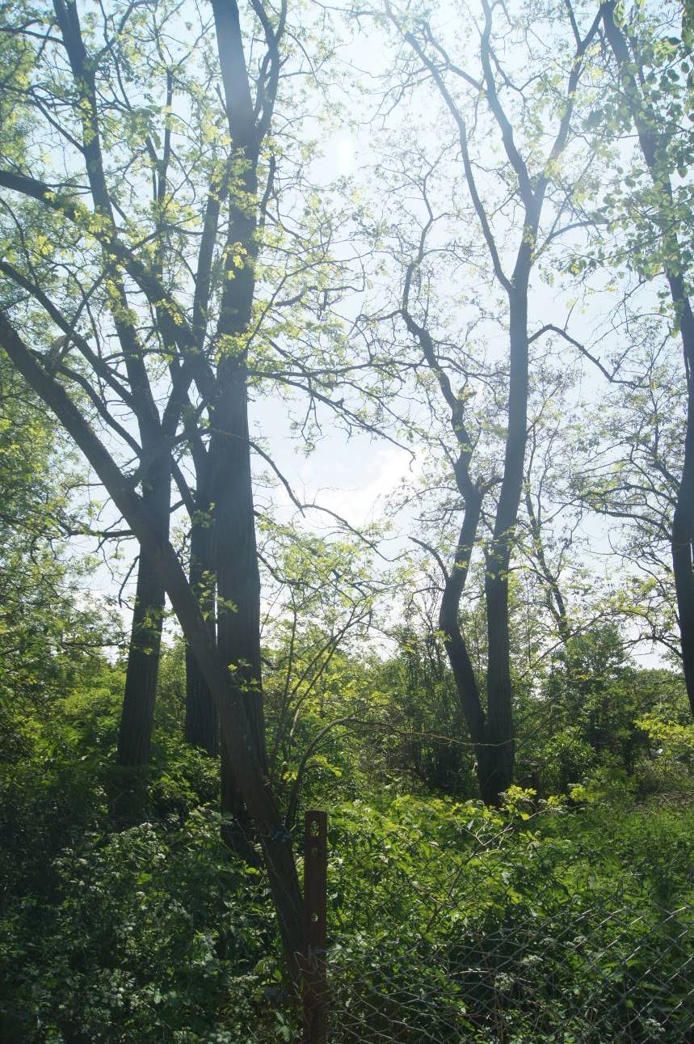
20
19

Bild 13 Baum - Nr. 21 und 22
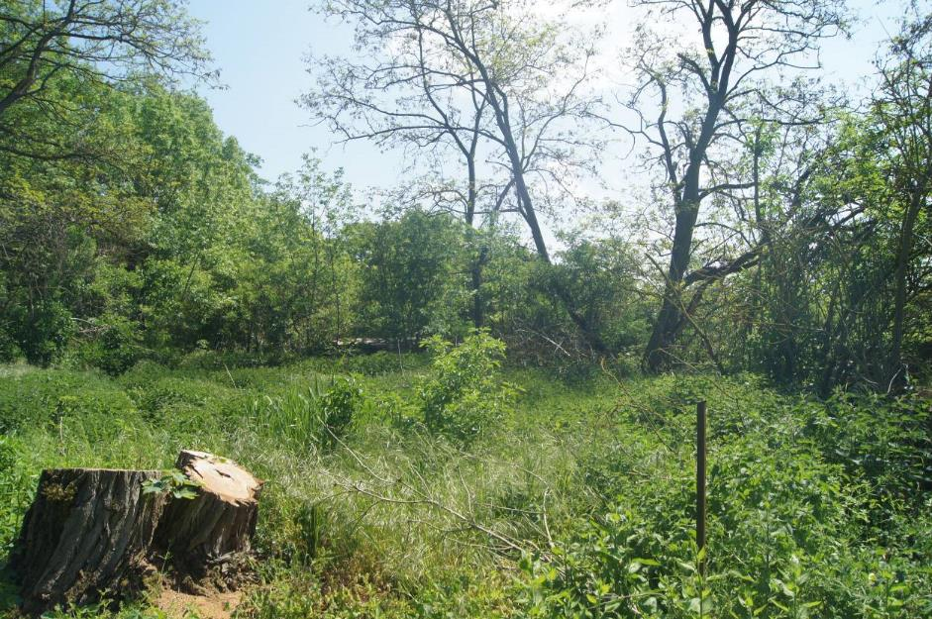
Bild 14 Baum - Nr. 23-25
22
21
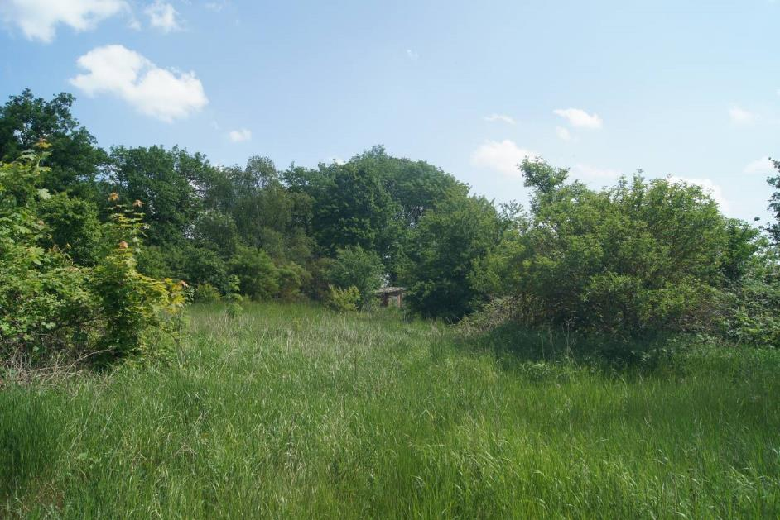
24

23
25

Bild 15 Fläche für Ersatzpflanzungen
